Детский отдых с Prima GO

в загородном комплексе «Дом Лесника»
экологически чистый район Калининградской области.

1 тур: (8 – 13 лет) - 06.07 – 16.07
2 тур: (13 – 17 лет) - 16.07 – 26.07
3 тур: (10 – 16 лет) - 26.07 – 05.08
4 тур: (8 – 13 лет) - 05.08 – 15.08

Стоимость: 28900 рублей.

Расположение: гостиничный комплекс «Дом лесника», Калининградская область, Полесский район. пос. Сосновка

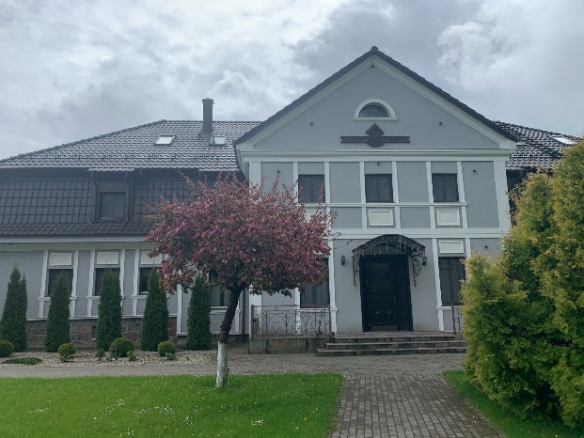
Размещение:
Гостиница «Дом лесника» расположена в старинном немецком здании 1925 года постройки, на окраине поселка Сосновка, где раньше располагалось лесничество. Окружающий комплекс яблоневый сад придает гостиничному комплексу загородный шарм и вдохновенную красоту. По качеству услуг и комфорту гостиница «Дом лесника» соответствует европейским стандартам. Пение птиц по утрам, неповторимый запах хвои создают ощущения сказки, которых всем нам так не хватает в обычной жизни. Территория ограждена, охраняема и освещена.
На территории гостиничного комплекса: крытый павильон с мультимедийным оборудованием для проведения занятий и анимационных мероприятий, специально оборудованный класс для проведения online занятий английским языком + место проведения online занятий английским языком на свежем воздухе, уличный бассейн (с 09:00 до 21:00), волейбольная и детская площадки, футбольное поле, территория для игры в хоккей на траве, зона барбекю, пункт продажи напитков и сладостей
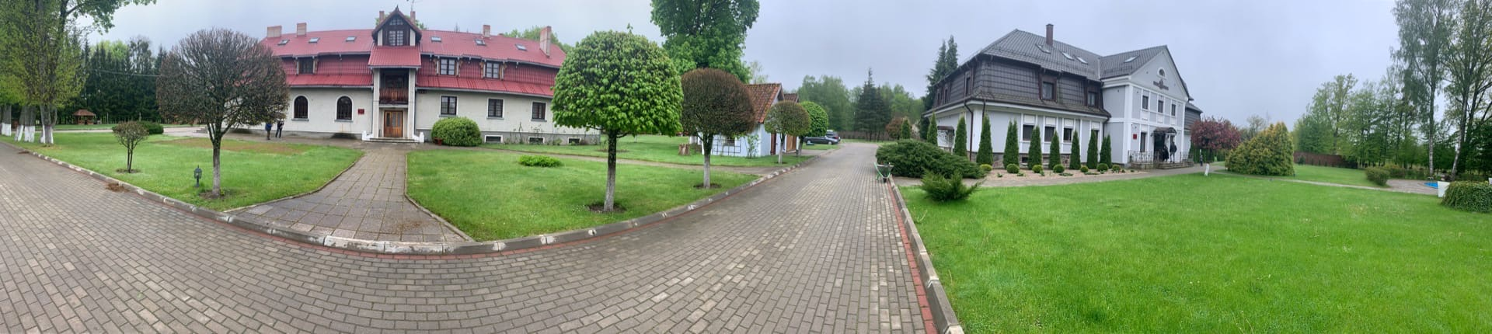
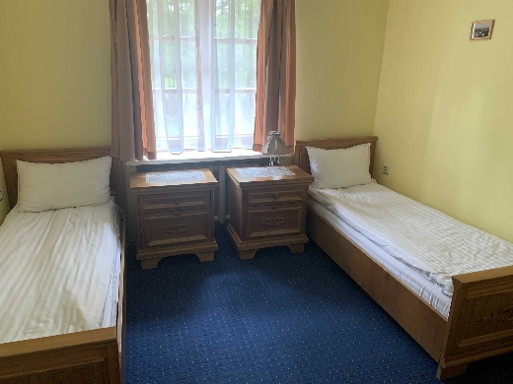
Номера: стандартные (2-х, 3-х местные) расположены в отдельно стоящем кирпичном здании «Литовского корпуса», предназначенного только для нашей группы. Во всех номерах есть необходимые удобства: туалет, умывальник, душевые кабины, телевизор, полотенца, питьевая бутилированная вода. Смена постельного белья (один раз за смену). Ежедневная уборка номеров с дезинфекцией.
Питание: 4-х разовое – завтрак (шведский стол), обед, ужин, полдник – порционно.

Главные темы:
- изучение английского языка по 2 академических часа в день с native speaker online;
- танцевальные мастер-классы с профессиональным тренером;
- дневные и вечерние анимационные развлечения;
- спортивные мероприятия и квест-игры;
- интересные экскурсии.

Курс английского языка
В первый день – тестирование на уровень знания языка, после чего дети будут поделены на подгруппы. Ежедневные занятия проводятся в режиме online с native speakers – Mark Anthony по 2 академических часа в день.
Танцевальные мастер-классы с профессиональным тренером Марией Вареха. Современные уличные стили, хип-хоп, хаус и хореография.
Анимационно-развлекательная программа
Дневные и вечерние культурно-познавательные мероприятия. Музыкальные мероприятия, дискотеки, квест- игры, театральные постановки, конкурсы: песен, художников, «сам себе режиссёр», настольные игры, шоу «Мисс и Мистер», флешмобы, загадки «Что? Где? Когда?»,
Спортивные занятия
Ежедневная утренняя гимнастика, игры и развлечения на территории. Футбол, волейбол, мини хоккей на траве, веселые старты, посещение бассейна на территории комплекса, квест-игры.
Экскурсии:
- Экскурсия в музей «Старая немецкая школа Вальдвинкель»;
- Посещение агротуристической фермы «Пони-кони двор» с экскурсией и чаепитием;
- Катание на конях;
- Экскурсия к памятнику «По следам Джека»: судьба легендарной разведгруппы на территории Восточной Пруссии;
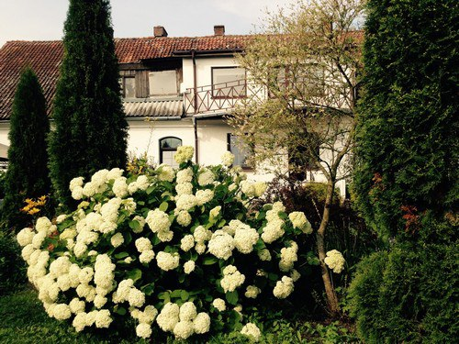
- Посещение оленьей фермы + барбекю.
Музей «Старая немецкая школа Вальдвинкель»
Музей «Старая немецкая школа Вальдвинкель» расположен в подлинном здании народной немецкой школы (Volksschule), построенном ещё в 1890 году. До войны в ней учились немецкие дети, после войны дети первых переселенцев. Эта немецкая школа единственная, которая сохранилась до сих пор и имеет счастливую судьбу. Она перенесла первую и вторую мировую войну и не пострадала.
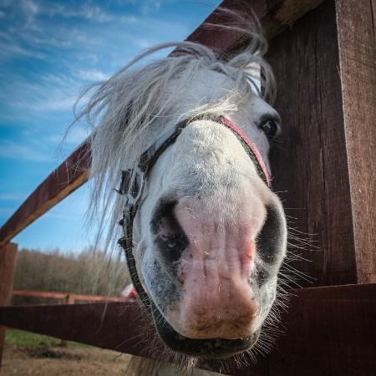
Особый интерес музей вызывает у школьников и учащихся учебных заведений. Старинное здание школы, интерьер и парты учебного класса, восстановленные по фотографиям и воспоминаниям бывших учеников, ныне живущих в Германии, подлинные школьные принадлежности, учебники и другие экспонаты, дают возможность детям почувствовать дух и довоенную атмосферу старой немецкой школы.
Агротуристическая ферма «Пони-кони двор»
На берегу Полесского канала, рядом с ягодно-грибными лесами расположилась агротуристическая ферма
«Кони-пони двор». Единение с природой здесь происходит в полном смысле этого слова, и это не только сбор грибов и ягод или рыбалка.
Основная особенность этого места – возможность живого общения с животными на ферме. На них здесь можно не только посмотреть, но и потрогать.
Кони и пони – основные любимцы гостей. На них можно покататься под присмотром опытного инструктора, покормить. С любыми из здешних обитателей вы сможете познакомиться поближе – подоить корову или козу, выгулять барашков и козочек, найти свежее яичко в курятнике.
Памятник «По следам Джека»: судьба легендарной разведгруппы на территории Восточной Пруссии
Первый и пока единственный в России памятник советским воинам-разведчикам — тем, кто во время Великой Отечественной войны действовал на территории Восточной Пруссии и готовил наступление советских войск на запад.

Разведчика, который сумел выжить в Восточной Пруссии, считали долгожителем. «Джек» продержался полгода. И остался непобежденным. Неудивительно, что он включен в каталог лучших разведгрупп мира. А ещё история «Джека» – это пример того, как даже в самых нечеловеческих условиях можно остаться человеком.

Оленья ферма
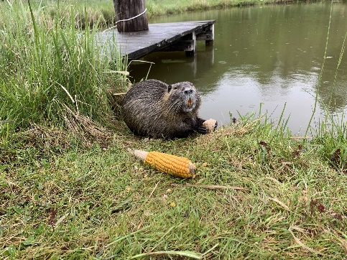
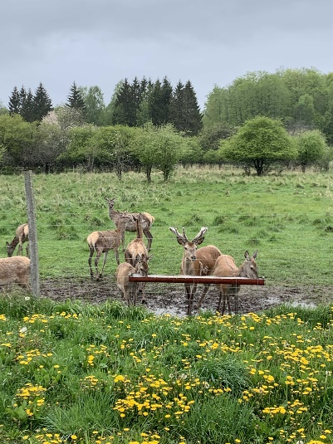
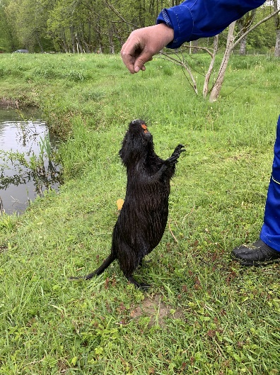
В нашем уютном уголке живут благородные олени, бобры и нутрии, которые подарят вам незабываемые эмоции. Эти добрые и любознательные создания будут рады познакомиться с Вами, особенно если Вы захотите их угостить.

В стоимость тура входит:
- Трансфер из Калининграда и обратно на автобусе туристического класса;
- Сопровождение медицинским работником;
- Размещение, питание четырёхразовое;
- Сопровождение: квалифицированные педагоги-воспитатели, преподаватель-носитель иностранного языка,
занятия по иностранному языку 2 академических часа в день (занятия online);
- Танцевальные мастер-классы;
- Сертификат об окончании обучения с native speaker:
- Спортивные, театральные и анимационные мероприятия;
- Футболка с логотипом Prima GO и фотографии (в электронном виде);
- Посещение оленьей фермы + барбекю;
- Катание на велосипедах;
- Транспортное обслуживание по экскурсионной программе.
В стоимость не входит:
- Входной билет в музей «Старая немецкая школа Вальдвинкель» - 170 руб.;
- Посещение агротуристической фермы «Пони-кони двор» с экскурсией и чаепитие – 250 руб.;
- Экскурсия к памятнику «По следам Джека» - 80 руб.;
- Катание на лошадях (3-5 мин., 1 большой круг) – 150 руб.;
- Медицинская страховка COVID – 19 (по желанию)- от 1400 руб. (срок действия страховки 6 месяцев);
- Медицинская страховка от укусов клеща (по желанию)- 350 руб. (срок действия страховки 12 месяцев)

Организация имеет право вносить изменения в экскурсионную часть программы в случае изменения эпидемиологической ситуации в РФ.
ООО «Септима » & «Prima GO»
ул. Больничная 30-2
тел.:+7 (4012) 307-000, 388-320; 53-37-27; 53-30-55
www.info@septimatour.ru / www.septimatour.ru​ www.primago.p

